**帆船的物理**

與本主題相關的技術

**一、六分儀的功用及原理**

**Sextant Tutorial: The Principle of the Sextant**

**https://www.youtube.com/embed/00ZEIZsl5xk**

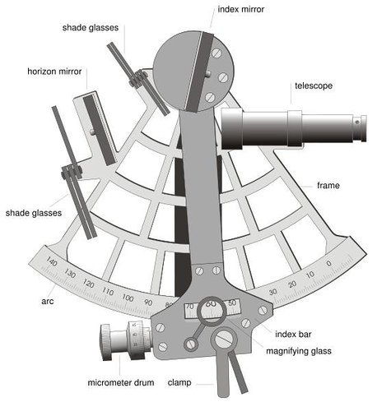

**六分儀是用以觀察天體高度和目標的水準角與垂直角的反射鏡類型的手持測角儀器（六分儀主要是用來測量兩物件之間的夾角，在航海上常用來測量太陽和水平線之間的夾角。) 六分儀的光學原理是在由牛頓所提出，於1731年由英國人及美國人發明出來，1732年英國海軍開始將原始儀器安裝在船上，當時最大的測量角度是90度（分度弧45度），故被 稱為八分儀。1757年約翰.坎貝爾船長將測量夾角改良至120度（分度弧60度），發展成為六分儀。**

**今天，利用人造衛星建立的全球定位系統 (GPS)使我們隨時知道自己身處何方。但試想想，假如一天你流落荒野，身上的GPS接收器又壞了，你要如何得知自己的位置呢？在沒有GPS之前，航海靠著六分儀來縱橫四海，這外型古怪儀器是怎樣令航海家不會迷途的呢？**

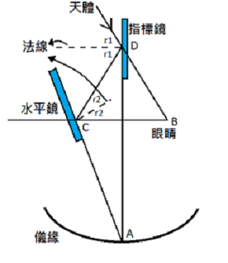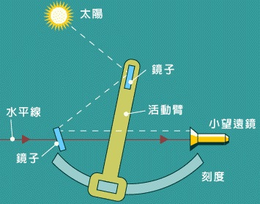

**如上圖，它有兩塊鏡子，其中一塊是一邊透明，一邊反射的固定鏡子，另一塊則安裝在一支活動臂上。觀測者通過小望遠鏡觀望水平線，同時調校活動臂，讓天體（例如太陽）的光線剛好反射到小望遠鏡，這樣，太陽的影像便會和水平線重合。再查看刻度，便可知道太陽距離水平線的角度了。使得在60°的弧度中，可以測得120°。亦即如上圖中的∠CBD = 2∠CAD以下證明之由三角形外角等於其餘二內角和公式上圖在△ACD中。**

